USART Receiver
這篇將示範如何使用 USART 收資料。
首先，先看使用 Arduino 的版本:
/*
* Arduino_RX.pde: 使用 USART 接收資料
*/

void setup() {
// 開啟 Serial port, 通訊速率為 9600 bps
Serial.begin(9600);
}

void loop() {
char ReceivedChar;

if (Serial.available()) {
ReceivedChar = Serial.read();
Serial.print(ReceivedChar);
}
}

程式很簡單，所以就不解釋了。接著我們改用直接控制 USART 暫存器來接收資料。

非中斷版本
底下這支程式會從 Serial Port 接收資料，並且把收到的資料回傳回去 (Echo back):
/*
* USART_RX.pde: 使用 USART 接收資料，非中斷版本
*/

void setup() {
// 開啟 Serial port, 通訊速率為 9600 bps
mySerial_begin(9600);
}

void loop() {
char ReceivedChar;

// 等到 RXC0 (USART Receive Complete) 旗號豎起來時才代表有收到資料
loop_until_bit_is_set(UCSR0A, RXC0);
ReceivedChar = UDR0;

serial_putchar(ReceivedChar);
}

void serial_putchar(char c)
{
// 等到 UDRE (USART Data Register Empty) 旗號豎起來才能放資料
loop_until_bit_is_set(UCSR0A, UDRE0);
UDR0 = c;
}

void mySerial_begin(unsigned long baud)
{
// F_CPU is CPU clock, for Arduino UNO or Duemilinove, it is 16000000
unsigned int baud_setting = (F_CPU / 16 / baud) - 1;

// Set the baud rate
UBRR0H = (unsigned char)(baud_setting >> 8);
UBRR0L = (unsigned char)baud_setting;

// Enable receiver and transmitter, no interrupt
UCSR0B |= _BV(RXEN0) | _BV(TXEN0);
UCSR0B &= ~_BV(RXCIE0);
UCSR0B &= ~_BV(TXCIE0);

// Set frame format: No parity check, 8 Data bits, 1 stop bit
UCSR0C |= _BV(UCSZ01) | _BV(UCSZ00);
}

Serial Port 是否有資料可讀，必須檢查 UCSR0A 的 RXC0 位元，當 RXC0 位元豎起來時代表有收到資料。程式接著從 UDR0 讀取資料並放到 ReceivedChar，然後再利用 serial_putchar() 把資料傳送回去。
下圖是程式執行結果:
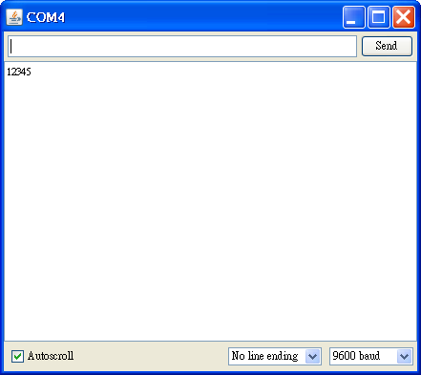
▲ 輸入 12345，按下 Send，Arduino 會回傳回來

中斷版本
底下則是使用中斷的版本:
/*
* USART_RXinterrupt.pde: 使用 USART 接收資料，中斷版本
*/

void setup() {
// 開啟 Serial port, 通訊速率為 9600 bps
mySerial_begin(9600);
}

void loop() {
// do nothing
}

ISR(USART_RX_vect)
{
char ReceivedChar;
ReceivedChar = UDR0;
UDR0 = ReceivedChar;
}

void mySerial_begin(unsigned long baud)
{
// F_CPU is CPU clock, for Arduino UNO or Duemilinove, it is 16000000
unsigned int baud_setting = (F_CPU / 16 / baud) - 1;

// Set the baud rate
UBRR0H = (unsigned char)(baud_setting >> 8);
UBRR0L = (unsigned char)baud_setting;

// Enable receiver and transmitter, enable RX interrupt
UCSR0B |= _BV(RXEN0) | _BV(TXEN0);
UCSR0B |= _BV(RXCIE0);
UCSR0B &= ~_BV(TXCIE0);

// Set frame format: No parity check, 8 Data bits, 1 stop bit
UCSR0C |= _BV(UCSZ01) | _BV(UCSZ00);
}

現在用 USART_RX_vect 這個 ISR 來處理中斷，一收到資料，就馬上放到 UDR0 讓 USART 傳送回去。
要特別注意是，mySerial_begin() 這次打開了 Receive Complete Interrupt:
view source

print?
1 | UCSR0B |= _BV(RXCIE0);

注意事項
在中斷的版本中，我們是自己撰寫 ISR 處理中斷，由於 Arduino 也有同樣的 ISR，因此你不能同時使用 Arduino 的 Serial API，如 Serial.begin(), Serial.read(), Serial.println() 等函式，不然的話程式在編譯時會失敗，編譯器會抱怨 ISR 有重覆定義的問題。
張貼者：cooper maa於下午9:54
標籤：Arduino, AVR
相關文章:
- Arduino 1.5 Beta Software - 2012-11-13
- Arduino Starter Kit 入門套件及教學影片 - 2012-11-01
- 學習義大利文數字 - 2012-10-29
- 「當 LPCXpresso 遇見 RTOS」研討會 - 2012-10-26
- Arduino Eclipse plugin 的使用介紹 - 2012-10-10
以電子郵件傳送這篇文章BlogThis！分享至 Twitter分享至 Facebook

31意見:
Sven Wang提到...
請問Cooper前輩~
1. 為什麼使用中斷的方法時直接使用下面的指令
ISR(USART_RX_vect)
{
char ReceivedChar;
ReceivedChar = UDR0;
UDR0 = ReceivedChar;
}
而沒有使用檢查UDRE0的下列這指令呢?
loop_until_bit_is_set(UCSR0A, UDRE0);
2.請教下列指令的意思是什麼
ReceivedChar = UDR0;
UDR0 = ReceivedChar;
為什麼UDR0的資料要存給ReceivedChar
然後又要在把ReceivedChar存回UDR0呢?
意義又是什麼呢?
謝謝Cooper百忙之中抽空解答:)
2012年7月22日下午6:53
coopermaa提到...
我先回答你第 2 個問題:
ReceivedChar = UDR0;
UDR0 = ReceivedChar;
為什麼UDR0的資料要存給ReceivedChar
然後又要在把ReceivedChar存回UDR0呢?
好問題!你可以做簡單的實驗，把 UDR0 = ReceivedChar; 這行拿掉，執行程式的時候，你會發現，在你輸入資料後，Serial Monitor 裏不會看到任何回應。
我加了 UDR0 = ReceivedChar; 這一行
目的是讓 Arduino 把收到的資料原封不動的傳回電腦端達到一個 Echo 的效果，所以在你輸入資料後，Serial Monitor 上就會看到剛剛輸入的資料
2012年7月23日下午2:25
coopermaa提到...
loop_until_bit_is_set(UCSR0A, UDRE0);
會用這一行，是因為 UART 傳輸資料速度有限，不能讓程式丟資料丟太快給 UART，不然會來不及消化。
為什麼中斷程式的版本沒有用同一行指令檢查 UDRE0 呢? 嗯....是因為我偷懶沒有做..哈
不過，其實也沒有必要，因為收資料速度跟送資料的速度是一樣的，所以這會放一個 byte 到 UDR0 準備傳送出去，下會兒收到一個 byte 時，前面那個 byte 就已經送完畢了，所以不加也沒關係
2012年7月23日下午2:28
Sven Wang提到...
這邊又有些許問題請教拉~~~麻煩Cooper
1.所以我解釋一下
ReceivedChar = UDR0;
上面的UDR0是RXD
UDR0 = ReceivedChar;
上面的UDR0是TXD
這樣解釋對嗎?
2.我們只要把資料放進UDR0馬上就會自動傳出去嗎?還需要做什麼設定嗎?
3.請教TXC0跟UDRE0的差別
我困惑的點是:
當資料被傳送出去時,TXC0與UDRE0都會豎起
當UDR0裡面有資料時,TXC0跟UDRE0都不會豎起
請問這樣好似同步的效果, 實際上應用有什麼差別呢?
4.請問您的TXC0教學文裡面 Shift Register是什麼東西呢?
麻煩Cooper幫我解惑~~~非常感謝!!!!
2012年7月24日上午9:17
coopermaa提到...
About Q1 & Q2:
Q1: USART 的 transmitter 和 receiver 共用 UDR0 暫存器的 I/O bus:
ReceivedChar = UDR0;
當程式這樣對 UDR0 進行讀取動作，資料會從 RXB (Receive Data Buffer) 暫存器取出，而:
UDR0 = ReceivedChar;
當程式對 UDR0 進行寫入動作時，資料會寫入到 TXB (Transmit Data Buffer) 暫存器
Q2: 是的，只要把資料放進 UDR0 馬上就會自動傳出去，條件是 transmitter 要 enable (要設定 UCSR0B 的 TXEN0 位元)
2012年7月24日下午9:08
coopermaa提到...
一併回答 3 跟 4:
故事是這樣的，有位管理者和一位工程師，管理者一次只收一件工作，而當工程師收到工作時，會把工作拆成八個動作，一次執行一個動作，當八個動作全部執行完畢時便算完成一件工作。
如果說一個動作等於一個位元，八個動作就等於一個位元組，也就是一件工作。這工程師相當於是 Shift Register，每一個 clock 推送出一位元。
而管理者呢，其實他就是 UDR0，或者更精確一點是 TXB 暫存器
也就是說:
工程師 = Shift Register
管理者 = UDR0 (TXB)
當我寫入資料到 UDR0 時，便是交付一件工作給管理者 (UDR0)，而管理者會轉給工程師 (Shift Register) 去執行。而工程師真是真正執行工作的角色，會一個位元一個位元的把資料傳出去。
與之相關的兩個旗號: TXC0 和 UDRE0:
當管理者手上沒有工作時，代表可以再接一件工作，這時 UDRE0 會豎起。
當管理者手上沒有工作，而且工程師前一件工作也做完了的時候，這時 TXC0 就會豎起。
差別在: UDRE0 會比較早豎起來，因為管理者把工作交給工程師執行時，它就會說「老闆，我有空了」雖然這時工程師還在辛苦工作中...
而 TXC0 則是用來確認資料是不是已經全部傳出去的旗號，因為只要 TXC0 豎起，代表資料已經全部傳給接收端了。
呼~~ 好像在繞口令，講得鬍子都打結了! haha~
2012年7月24日下午9:37
Sven Wang提到...
這樣說明超級清楚!!!
打通了!!
:))
2012年7月25日下午1:37
coopermaa提到...
哈哈，有些時候打個比喻會比較容易理解。
2012年7月25日下午4:08
張小泰提到...
// Enable receiver and transmitter, enable RX interrupt
UCSR0B |= _BV(RXEN0) | _BV(TXEN0);
UCSR0B |= _BV(RXCIE0);
UCSR0B &= ~_BV(TXCIE0);
-----------------------------------
// Set frame format: No parity check, 8 Data bits, 1 stop bit
UCSR0C |= _BV(UCSZ01) | _BV(UCSZ00);
-----------------------------------
請問一下,為什麼UCSR0B與UCSR0C這樣設定,就有可以致能的功用,可以講解詳細點嗎?謝謝(第一次學)
2012年8月11日下午2:59
張小泰提到...
UCSR0B
UDRIE0: USART Data Register Empty Interrupt Enable 0
這個UDRIE0不用設定嗎?
2012年8月11日下午3:34
coopermaa提到...
UCSR0B 暫存器比較重要的是 RXEN0 和 TXEN0 位元，這兩個元位用來啟用接收器 (receiver) 和發射器 (transmitter)，一般來說，我們會啟用這兩個元。
這行的目的就是啟用 receiver 和 transmitter，下完之後，UART 就可以接收與傳送資料了:
// Enable receiver and transmitter
UCSR0B |= _BV(RXEN0) | _BV(TXEN0);
至於這行則是啟用接收中斷:
// enable RX interrupt
UCSR0B |= _BV(RXCIE0);
所以一旦有資料進來，就會產生中斷跑去執行 ISR:
ISR(USART_RX_vect)
{
char ReceivedChar;
ReceivedChar = UDR0;
UDR0 = ReceivedChar;
}
2012年8月11日下午3:59
coopermaa提到...
如果只是要讓 receiver 和 transmitter 致能，只需設定 RXEN0 和 TXEN0 這兩個位元就好。
UDRIE0 這個位元是 "USART Data Register Empty Interrupt Enable 0"，如果致能這個位元，那麼當 UDRn (Data Register) 暫存器有空時就會觸發中斷。
2012年8月11日下午4:08
張小泰提到...
假如我用Arduino 的 uart與wifi通訊(傳送與接收)
不曉得有沒有範例可以參考
或是去設定那些東西?
2012年8月11日下午4:51
coopermaa提到...
你用的是哪一塊 WiFi Shield?
目前好像有三種 WiFi Shield:
1. WiFly Shield (Rovering Network)
https://www.sparkfun.com/products/9954
2. WiFi Shield (ZeroG)
http://www.cutedigi.com/wireless/wifi/wifi-shield-wishield-v2-0-for-arduino.html
3. WizFi (WizNet)
http://blog.wiznet.co.kr/sw-release-of-wizfi-shield-for-arduino/#.UCefvqFlT44
看了一下，這三塊目前跟 Arduino 之間走的介面都是 SPI
Rovering Network 其實本來是走 UART，不過 WiFly Shield 還是用了一個 SPI to UART chip 轉換跟 Arduino 銜接，這樣做的好處是不佔用 Arduino UART
2012年8月12日下午8:26
張小泰提到...
http://www.roundsolutions.com/techdocs/ds/MOD-WXX-CXX20131.pdf
1.我用的是RN-131C的WIFI
然後再接UART轉USB(PL2303)的轉接頭
重點是Arduino 的 uart與wifi通訊(傳送與接收)的參考範例!?
2.板子都只有一組RX.TX,可以外接多組控制器(聲納,WIFI...等等)
感謝!
2012年8月14日下午5:14
張小泰提到...
第2個是問題,可以外接多組控制器嗎?
2012年8月14日下午5:15
coopermaa提到...
這個可能是你要的:
https://github.com/perezd/arduino-wifly-serial
外接多組控制器? 你是說 Arduino 嗎? 外接多組控制是指什麼? 走什麼介面?
2012年8月14日下午6:19
張小泰提到...
外接控制器的意思是指
我用arduino的Wild Thumper 6WD Robot Chassis(馬達驅動電路板) 或 arduino(開發板)這塊,當中的腳位有RX,TX,而我要做的功能是有WIFI (需要用到RX,TX) 跟 maxsonar(聲納也需要用到RX,TX),但板子上面只有一組RX,TX,我可以接兩組 或 兩組以上嗎?還是只能接一組?
2012年8月14日下午8:22
coopermaa提到...
要看你用的 arduino 開發板版本的能力喔
你需要接很多個 UART 裝置，可能要選 Arduino mega 之類的比較適合，因為它有 4 個 UART，如果是 UNO，因為只有一個 UART 可用，所以就只能接一個
2012年8月14日下午10:50
張小泰提到...
http://www.google.com/imgres?imgurl=http://robosavvy.com/store/images/DAGU/wild-thumper-connection.jpg&imgrefurl=http://robosavvy.com/forum/viewtopic.php?t%3D7082&h=482&w=918&sz=88&tbnid=RoRTbLxyCRqhgM:&tbnh=65&tbnw=124&zoom=1&usg=__CVMDN918zF-9aShiok5yf-SeHaY=&docid=VhPXB3gszYI1uM&hl=zh-TW&sa=X&ei=pyMrUN7CAeftmAX_5oD4Cg&ved=0CGcQ9QEwBA&dur=368
馬達驅動板(ATmega168)
http://coopermaa2nd.blogspot.tw/
用來當開發板(ATmega328)UNO
我所使用的板子是這兩個,最後是用馬達驅動板那塊板子!
2012年8月15日下午12:23
coopermaa提到...
這塊是用 atmega168，只有一個 UART 可用
你要做車子嗎?
2012年8月15日下午11:53
張小泰提到...
http://www.pololu.com/catalog/product/1561
是,要做車子!
關於車子周邊的功能,全部都是第一次接觸,問題很多!
而且你提供的WIFI範例,Verify過不了,不知道哪裡出問題,跟設定有關嗎?
EX.NewSoftSerial wifi(2,3); -> error: 1.'wifi' was not declared in this
or
2.Client client("google.com", 80);->error: 'client' was not declared in this scope
3.error: MemoryFree.h: No such file or directory
以上幾乎類似問題一直出現,這是缺少什麼檔案,還是設定?
2012年8月16日上午10:58
coopermaa提到...
老實說，我還沒用過 Arduino Wifi shield
所以也不知道是怎麼回事
感覺好像是少了什麼 library.
BTW, 你前面問的問題: "板子都只有一組RX.TX,可以外接多組控制器(聲納,WIFI...等等)?" 有答案了，你有注意到 WiFlySerial library 的 code 嗎? 如果你要接多組控制器，那麼 SoftwareSerial 應該是可能的解
2012年8月16日上午11:26
張小泰提到...
我有嘗試使用SoftwareSerial指令去測試!
印象有在其他網站看到,似乎沒辦法擴充!
有沒有一些簡單的測試可以讓WIFI回傳值?
2012年8月16日下午12:02
coopermaa提到...
那個 WiFlySerial library 還是沒試成功嗎?
看起來可能需要裝 Arduino Streaming library:
http://arduiniana.org/libraries/streaming/
2012年8月17日下午3:05
張小泰提到...
因為馬達驅動板(ATmega168)這塊,USB燒入功能損壞,所以現在改用atmel studio 6.0的生成檔再配合progisp,把ISP轉USB燒路進去,因此程式碼可能暫時沒辦法使用,我知道可以沿用原本arduino裡面的程式碼,但是"arduino.h"載入檔案,需要什麼檔案,我不太清楚,只好先搞懂Atmel stuio 6.0的語法,指令!
很感謝你的幫忙!
2012年8月17日下午7:47
coopermaa提到...
不客氣! 其實我也沒幫上忙啊。 逃~~
2012年8月17日下午9:50
阿飛飛提到...
Coopermaa你好~
我想請問一下
就是以上arduino和非中斷版本和中斷版本的程式可以執行
讓Arduino UNO接收Wifly RN-131從智慧型手機傳輸的資料嗎?
我是剛接觸Arduino的學生
所以對以上的程式還不太了解
所以也想請問arduino和非中斷版本和中斷版本的最大差異是?
不好意思麻煩您解答了
謝謝
2012年9月6日下午4:00
coopermaa提到...
我沒用過 WiFly RN-131，不過應該是可以通的
非中斷跟中斷兩種方法，最大的差異是一個是用中斷的方式處理啊
(額~~ 有回答等於沒有回答...Orz)
這問題其實用 polling v.s interrupt 來聯想比較簡單
就像醫院掛號系統一樣，我們是讓服務小姐一個一個問病人「你掛號了沒?」用這種 polling
的方式幫病人掛號比較好呢? 還是讓病人抽號碼牌，只要處理完成一個案件，服務小姐就按一下燈號(產生中斷)請下一個病人來掛號這種 interrupt 的方式掛號好呢?
這就是非中斷與中斷的差別喔!
BTW, Rovering Network (就是做 RN-131 的公司) 今年被 microchip 收購了
如果你想對 RN-131 有進一步的了解，可以到 microchip 去上課，microchip 大部份課程都是免費的喔!
Microchip 網站 (注意右手邊選單的教育訓練):
http://www.microchip.com.tw/
2012年9月6日下午5:00
阿飛飛提到...
Coopermaa你好~
我已經可以讓Arduino正確接收從Android手機傳輸到Arduino了
現在想要讓Arduino感測到的數值回傳給手機端，我把RN131無線晶片的RX接到Arduino的TX，我手機傳輸資料給Arduino時，Arduino會把我手機傳輸的資料再原封不動地回傳至手機...
還有
讓Arduino回傳到手機是用digitalWrite沒錯吧?
2012年9月25日下午5:25
coopermaa提到...
線路接法沒錯，應該是 Arduino 的 Tx 接 RN131 的 Rx, 然後 Arduino 的 Rx 接 RN131 的 Tx。
Arduino 要傳資料給 Android 是用 Serial.print() 或 Serial.write()
你是怎麼讓 Android 傳資料給 Arduino 的? 在 Arduino 這邊是用 Serial.read() 讀到資料的嗎?

Arduino 筆記 – Serial Library 介紹

Arduino 序列通訊
當需要跟外部電腦通訊的時候，序列通訊 (Serial Communication) 就可以派上用場。
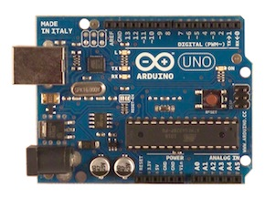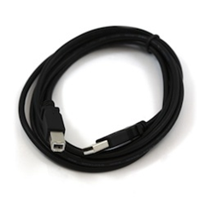
▲ Arduino 可以用同一條 USB cable 做程式上傳與序列通訊
所有 Arduino 的板子至少都有一個 Serial port (又稱 UART 或 USART)，Serial port 使用 TX (pin 1) 跟 RX (pin 0) 這兩支接腳來傳送與接收資料。
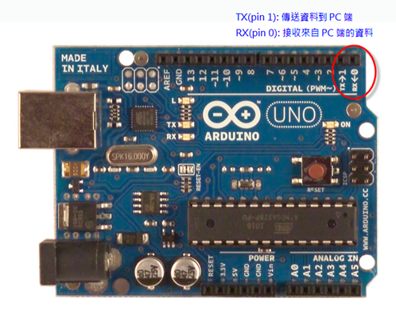
▲ Arduino 序列通訊接腳 TX/RX
註：在使用 Arduino 的時候要特別注意，如果已經用於序列通訊，pin 0 與 1 這兩支接腳就不能再當作數位輸入或輸出使用 (Digital input or output)。
要撰寫 MCU 的序列通訊程式，以往得先 K datasheet 把序列通訊相關的暫存器都弄熟，必須知道哪個暫存器是設定 baud rate 用的以及 baud rate 的計算方法，你得知道哪個暫存器負責控制傳輸，哪個負責控制接收，要傳送出去的資料該放到哪個暫存器，而收到的資料會被放在哪個暫存器…等，這個學習過程很花時間。
Arduino 的 Serial Library 把序列通訊變得很簡單，當 Arduino 要跟外部電腦通訊的時候，只要使用 Serial 指令就可以了：
- Serial.begin() - 開啟 Serial Port 並設定通訊速率 (baud rate)
- Serial.println() - 傳送資料到外部電腦
- Serial.read() - 接收來自外部電腦的資料
我們在「Lab8 使用光敏電阻控制 LED 的開關」看過 Serial Port 的程式範例 (Photocell.pde)，如下，這支程式非常的簡單，它的功能是讀取光敏電阻並將讀值輸出到 Serial Port:
// 讀取光敏電阻讀值並列印到 Serial Port

int photocellPin = 2; // 光敏電阻 (photocell) 接在 analog pin 2 上
int photocellVal = 0; // 光敏電阻讀值變數

void setup() {
// 開啟 Serial Port，通訊速率為 9600bps (Bits Per Second)
Serial.begin(9600);
}

void loop() {
// 讀取光敏電阻並輸出到 Serial Port
photocellVal = analogRead(photocellPin);
Serial.println(photocellVal);

delay(100);
}

我們可以用 Arduino IDE 內建的 Serial Monitor 來跟 Arduino 通訊。在把上列程式編譯並上傳到 Arduino 板子上後，打開 Serial Monitor，然後你就會看到 Serial Port 不斷地收到從 Arduino 傳送過來的光敏電阻讀值:
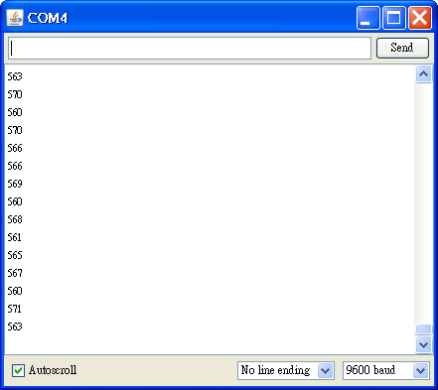
▲ Serial Monitor 所用的 baud rate 必須與程式 Serial.begin(xxxx) 相同

寫資料
我們可以用 Serial.print() 或 Serial.println() 把感測到的資料 (sensor data) 從 Arduino 傳送到外部電腦。
- Serial.print() - 把資料列印到 Serial port。
- Serial.println() - 功能跟 Serial.print() 相同，一樣是把資料列印到 Serial port，不過 Serial.println() 會在資料尾端加上換行字元，換行字元包括了歸位字元(ASCII 13 或 '\r’) 與跳行字元(ASCII 10 或 '\n’)。
Serial.print() 跟 Serial.println() 有很多種變形，可以讓使用者根據需要挑選適合的，底下這支程式展示了各種用法:

void setup()
{
// 開啟 Serial port, 通訊速率為 9600 bps
Serial.begin(9600);

int value = 65;

// 以各種格式列印 65
Serial.println(value); // 印出 2 個 ASCII 字元 "65"
Serial.println(value, DEC); // 同上
Serial.println(value, HEX); // 印出 "41" 兩個 ASCII 字元
Serial.println(value, BIN); // 印出 "01000001" 八個 ASCII 字元
Serial.println(value, BYTE); // 把 65 當成一個 byte 印出
}

void loop()
{
}

編譯這支程式 (print.pde)並上傳到 Arduino 後，打開 Serial Monitor，然後你就會看到底下這樣的結果:
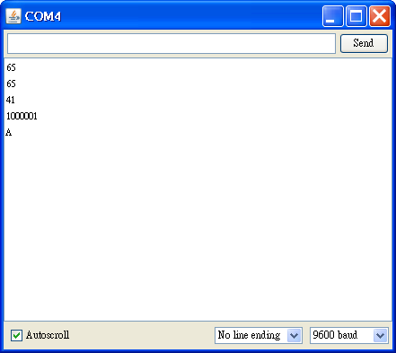

讀資料
如果要讓 Arduino 接收來自外部電腦的資料，我們可以用 Serial.available() 跟 Serial.read() 這兩個函式:
- Serial.available() - 取得 Serial Port 可讀取的資料位元組數目 (number of bytes)，如果 Serial port 有資料進來，Serial.available() 會回傳大於 0 的數值。
- Serial.read() - 讀取進來的第一個位元組 (first incoming byte)。
通常我們會使用 Serial.available() 來檢查 Serial port 是否有資料進來，然後再使用 Serial.read() 把資料讀取出來放到變數中供後續的運用，像這樣:

int incomingByte = 0; // 用來儲存收進來的 data byte

void setup() {
// 開啟 Serial port, 通訊速率為 9600 bps
Serial.begin(9600);
Serial.println("Hello Arduino");
}

void loop() {
// 檢查是否有資料可供讀取
if (Serial.available() > 0) {
// 讀取進來的 byte
incomingByte = Serial.read();

// 印出收到的資料
Serial.print("data received: ");
Serial.print(incomingByte, DEC);
Serial.print(", ");
Serial.print(incomingByte, HEX);
Serial.println(" (HEX)");
}
}

編譯這支程式 (read.pde) 並上傳到 Arduino，然後打開 Serial Monitor，你首先會看到 Serial port 上輸出 "Hello Arduino" 這樣的訊息:
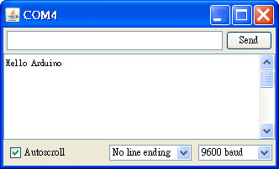
在 Serial Monitor 上輸入資料 (例如 "12345")，然後按下 Send 按鈕，你會看到底下的結果，"12345" 這五個位元組分別被 Arduino 以 10 進位與 16 進位的格式印了出來:
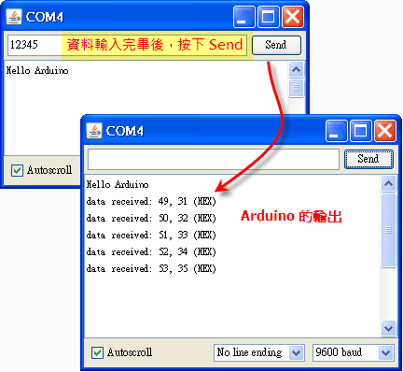

與 PC 端的程式互動
你可以寫兩支程式，一支在 Arduino 上跑，另一支在 PC 上跑，讓 Arduino 跟 PC 端的程式彼此通訊，建立互動。底下有個簡單的範例:
Arduino 這端的程式 (potentiometer.pde) 不斷地讀取 Sensor 並把資料寫到 Serial port (以位元組的格式寫出):
int potPin = 3; // potentiometer pin

void setup() {
Serial.begin(9600);
}

void loop() {
int sensorValue = analogRead(potPin);
Serial.println(sensorValue/4, BYTE);
delay(150);
}

而 PC 端的 processing 程式 (pRead.pde) 則是把資料從 PC 端的 Serial port 讀取進來:
import processing.serial.*;

Serial myPort; // The Serial port

void setup()
{
// 開啟 Serial port，通訊速率為 9600 bps
String portName = "COM4";
myPort = new Serial(this, portName, 9600);
}

void draw()
{
// 檢查 Serial port 是否有資料進來
if ( myPort.available() > 0) {
// 讀取進來的 byte
int incomingByte = myPort.read();

// 印出收到的資料
println(incomingByte);
}
}

PC 端的程式可以用任何可以存取 Serial port 的程式語言撰寫，例如: C/C++, C#, Java, Max/MSP, Perl, PHP, processing, Python, Tcl, Visual Basic, 等。如果純綷是為了練習，在做選擇的時候，不必考慮太多，挑選你熟悉的程式語言就行了。

參考資料
- Arduino Reference – Serial
- ASCII Table
- Virtual Color Mixer
張貼者：cooper maa於下午11:45
標籤：Arduino
相關文章:
- 使用 L298N 模組控制直流馬達 - 2012-09-16
- Arduino 七段顯示器擴充板 - 2012-09-08
- Blueterm and Arduino - 2012-09-05
- Arduino 1.5 Beta Software - 2012-11-13
- Arduino Starter Kit 入門套件及教學影片 - 2012-11-01
以電子郵件傳送這篇文章BlogThis！分享至 Twitter分享至 Facebook

5意見:
CYC提到...
請問一下相同的方法可以也可以用在arduino to arduino上嗎?
在硬體部份上有沒有額外需要注意的地方呢?
例如RS232和Arduino的電位差異?
2011年8月1日下午3:48
CYC提到...
另外想請教一下
除了serial之外有其他的方式可以讓兩台arduino之間互相傳送資料或者訊息嗎?
2011年8月1日下午5:21
coopermaa提到...
可以的，可以用在 arduino to arduino
只要把兩塊 Arduino 的 TX 跟 RX 腳位連起來就行，要注意腳位的接法，TX 要接 RX，而 RX 要接 TX。
電位差異應該不是問題，因為兩邊都是相同的 UART TTL 訊號。
除了 serial 外，要讓兩台 arduino 互相傳送資料的通訊方式很多啊，比如 Bluetooth, Wi-Fi, Ethernet, ZigBee 等
2011年8月3日上午10:10
吳奕賢提到...
請問一下，PC和Arduino溝通的方式是否為無線?
若是有線，那請問大大無線架構，如何展現?
感激不盡，感謝大大賜教!!
2012年9月24日下午3:47
coopermaa提到...
PC 和 Arduino 通訊的方法有很多種
有線的有 I2C, SPI, UART, Ethernet, RS485，USB 等
無線的方法也有很多種，比如 ZigBee, Wi-Fi, bluetooth, RF, NFC
2012年9月27日上午9:47

Serial
Used for communication between the Arduino board and a computer or other devices. All Arduino boards have at least one serial port (also known as a UART or USART): Serial. It communicates on digital pins 0 (RX) and 1 (TX) as well as with the computer via USB. Thus, if you use these functions, you cannot also use pins 0 and 1 for digital input or output.  You can use the Arduino environment's built-in serial monitor to communicate with an Arduino board. Click the serial monitor button in the toolbar and select the same baud rate used in the call to begin().  The Arduino Mega has three additional serial ports: Serial1 on pins 19 (RX) and 18 (TX), Serial2 on pins 17 (RX) and 16 (TX), Serial3 on pins 15 (RX) and 14 (TX). To use these pins to communicate with your personal computer, you will need an additional USB-to-serial adaptor, as they are not connected to the Mega's USB-to-serial adaptor. To use them to communicate with an external TTL serial device, connect the TX pin to your device's RX pin, the RX to your device's TX pin, and the ground of your Mega to your device's ground. (Don't connect these pins directly to an RS232 serial port; they operate at +/- 12V and can damage your Arduino board.)  The Arduino Due has three additional 3.3V TTL serial ports: Serial1 on pins 19 (RX) and 18 (TX); Serial2 on pins 17 (RX) and 16 (TX), Serial3 on pins 15 (RX) and 14 (TX). Pins 0 and 1 are also connected to the corresponding pins of the ATmega16U2 USB-to-TTL Serial chip, which is connected to the USB debug port. Additionally, there is a native USB-serial port on the SAM3X chip, SerialUSB'.  The Arduino Leonardo board uses Serial1 to communicate via TTL (5V) serial on pins 0 (RX) and 1 (TX). Serial is reserved for USB CDC communication. For more information, refer to the Leonardo getting started page and hardware page. |  | Functions  - if (Serial)  - available()  - begin()  - end()  - find()  - findUntil()  - flush()  - parseFloat()  - parseInt()  - peek()  - print()  - println()  - read()  - readBytes()  - readBytesUntil()  - setTimeout()  - write()  - serialEvent()  Examples  - ReadASCIIString  - ASCII Table  - Dimmer  - Graph  - Physical Pixel  - Virtual Color Mixer  - Serial Call Response  - Serial Call Response ASCII
Reference Home
Corrections, suggestions, and new documentation should be posted to the Forum.
The text of the Arduino reference is licensed under aCreative Commons Attribution-ShareAlike 3.0 License. Code samples in the reference are released into the public domain.

